ĐẶC TẢ YÊU CẦU VÀ
THIẾT KẾ HỆ THỐNG MINIBANK
Từ Java Console đến nền tảng ngân hàng mô phỏng Web, ATM và vận hành

Thuộc tính | Nội dung
Loại tài liệu | Software Requirements Specification (SRS) kết hợp Architecture Blueprint
Phạm vi | Khách hàng, nhân viên ngân hàng, quản trị hệ thống và mạng ATM
Công nghệ định hướng | Java, Spring Boot, SQL Server, Web/Mobile, Docker, CI/CD
Phiên bản | 1.0 - Định hướng phát triển đầy đủ
Ngày lập | 21/08/2026

Mục tiêu: Dùng làm bản đồ phát triển dài hạn. Khi coding phải chia nhỏ theo MVP; không triển khai đồng thời toàn bộ chức năng.

Mục lục nội dung
- 1. Tổng quan và phạm vi
- 2. Sản phẩm cấu thành hệ thống
- 3. Tác nhân và phân quyền
- 4. Yêu cầu chức năng khách hàng
- 5. Quyền hạn nhân viên ngân hàng
- 6. Quyền hạn quản trị hệ thống
- 7. Hệ thống ATM và quản lý tiền mặt
- 8. Yêu cầu phi chức năng
- 9. Kiến trúc và cấu trúc thư mục đích
- 10. Thiết kế dữ liệu SQL Server
- 11. Luồng xử lý nghiệp vụ
- 12. API và tích hợp
- 13. Bảo mật, kiểm toán và tuân thủ
- 14. Kiểm thử và tiêu chí nghiệm thu
- 15. DevOps, triển khai và vận hành
- 16. Lộ trình sản phẩm
- 17. Rủi ro và phần bổ sung
- Phụ lục A-C
Ghi chú Word: Các tiêu đề đã dùng Heading chuẩn; có thể chèn mục lục tự động trong Word bằng References → Table of Contents.

1. Tổng quan và phạm vi
MiniBank là hệ thống ngân hàng số mô phỏng phục vụ học tập Java OOP, SQL Server, Spring Boot, kiểm thử và DevOps. Đích phát triển gồm ứng dụng khách hàng, cổng nhân viên, cổng quản trị, dịch vụ lõi và hệ thống ATM mô phỏng.

1.1 Mục tiêu
- Quản lý vòng đời khách hàng và tài khoản.
- Bảo vệ số dư bằng tính đóng gói, transaction và sổ cái.
- Cung cấp nạp/rút mô phỏng, chuyển khoản, sao kê, thông báo và hỗ trợ.
- Phân quyền rõ khách hàng, giao dịch viên, kiểm soát viên và quản trị.
- Tạo nền tảng có thể chuyển từ Console sang Web mà không viết lại nghiệp vụ cốt lõi.

1.2 Ngoài phạm vi bản đầu
- Kết nối tiền thật, hệ thống căn cước quốc gia hoặc mạng thẻ thật.
- Cấp tín dụng thực, ngoại hối, chứng khoán và tuân thủ pháp lý ở môi trường sản xuất.
- Lưu PIN thẻ hoặc mật khẩu dạng văn bản thuần.
Nguyên tắc: Đây là sản phẩm mô phỏng. Mọi chức năng “nạp tiền” trong demo phải được gắn nguồn giao dịch DEMO; bản thực tế chỉ ghi có sau xác nhận từ kênh tiền hợp lệ.

2. Các sản phẩm cấu thành hệ thống
Sản phẩm | Vai trò | Giai đoạn
MiniBank Console | Ứng dụng học Java OOP và ArrayList | MVP học tập
Customer Web/Mobile | Đăng ký, tài khoản, chuyển khoản, lịch sử, bảo mật | Sản phẩm người dùng
Employee Portal | KYC, hỗ trợ, nạp/rút tại quầy, phê duyệt | Nội bộ
Admin Portal | RBAC, cấu hình, audit, vận hành | Nội bộ đặc quyền
ATM Simulator | Rút/nạp tiền, PIN, cassette, reversal | Mô phỏng thiết bị
Core Banking API | Tài khoản, giao dịch, sổ cái, hạn mức | Nền tảng lõi
Notification Service | Email/SMS/in-app và mẫu thông báo | Dịch vụ hỗ trợ
Reporting & Reconciliation | Sao kê, báo cáo, đối soát, lệch quỹ | Vận hành
Fraud & Risk Rules | Luật cảnh báo, giữ giao dịch, rà soát | Mở rộng
Monitoring Platform | Log, metric, trace, cảnh báo | DevOps

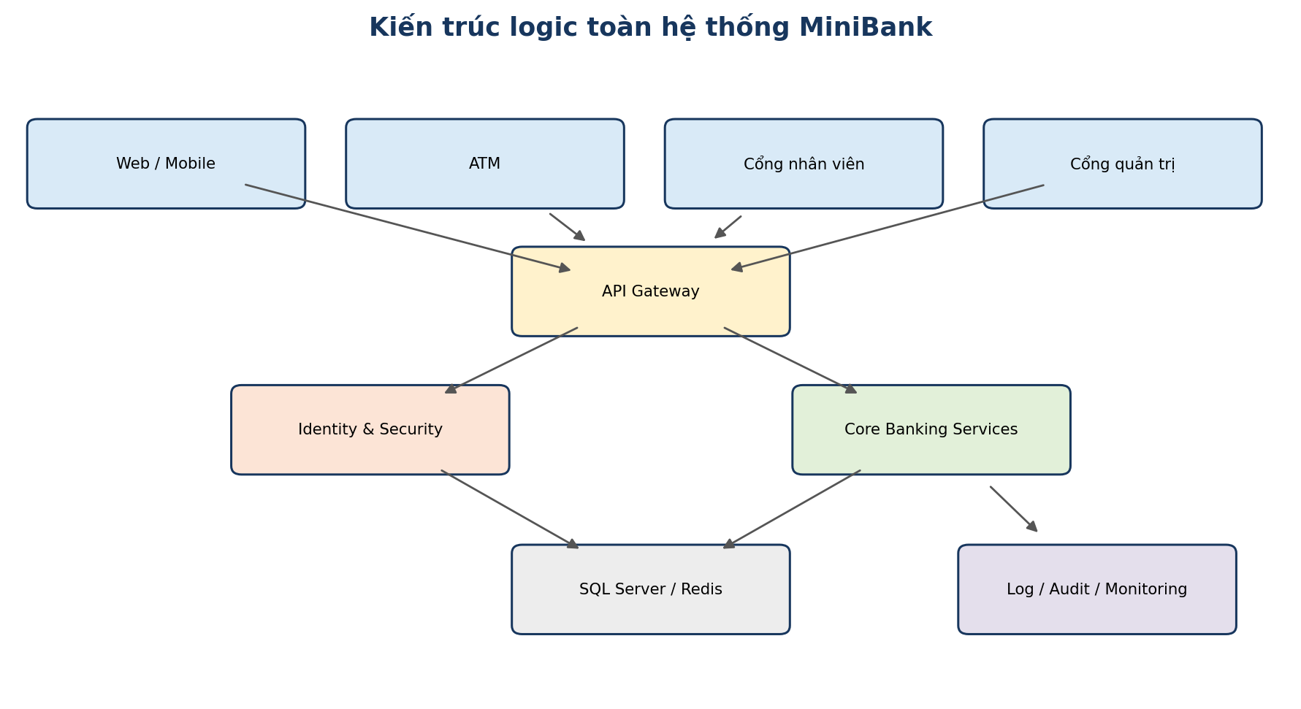
Hình 1. Kiến trúc logic toàn hệ thống

3. Tác nhân và mô hình phân quyền
Actor | Phạm vi quyền
Khách hàng | Chỉ dữ liệu/tài khoản thuộc sở hữu; tự khóa khẩn cấp; giao dịch trong hạn mức.
Giao dịch viên (Teller) | Tiếp nhận KYC, nạp/rút tại quầy; không tự phê duyệt giao dịch vượt ngưỡng.
Nhân viên CSKH | Tra cứu hạn chế, mở ticket; không sửa số dư hoặc xem bí mật xác thực.
Kiểm soát viên/Supervisor | Phê duyệt bốn mắt, xử lý ngoại lệ, mở khóa theo quy trình.
Quản trị nghiệp vụ | Cấu hình phí, hạn mức, sản phẩm sau phê duyệt.
Quản trị hệ thống | Tài khoản nội bộ, cấu hình kỹ thuật; không mặc định có quyền nghiệp vụ tiền.
Kiểm toán viên | Chỉ đọc audit, báo cáo và bằng chứng; không sửa dữ liệu.
Kỹ thuật ATM | Trạng thái máy/cassette, bảo trì; không xem PIN và không sửa tài khoản.
Dịch vụ hệ thống | Tài khoản máy với quyền tối thiểu, key xoay vòng.

3.1 Nguyên tắc RBAC và phân tách nhiệm vụ
- Least privilege: chỉ cấp quyền cần cho công việc.
- Maker-checker: người tạo yêu cầu không được tự phê duyệt.
- Không dùng tài khoản dùng chung; mỗi hành động gắn với định danh.
- Quyền đặc biệt có thời hạn và phải ghi audit.
- Quản trị kỹ thuật không đồng nghĩa với quyền thay đổi tiền.
- Mọi thao tác nhạy cảm yêu cầu MFA và có thể cần phê duyệt kép.

4. Yêu cầu chức năng của khách hàng
Nhóm | Chức năng
Đăng ký & KYC | Đăng ký; xác minh email/điện thoại; nộp hồ sơ; theo dõi trạng thái KYC; chấp nhận điều khoản.
Xác thực | Đăng nhập/đăng xuất; quên mật khẩu; OTP/MFA; khóa tạm sau nhiều lần sai; quản lý thiết bị và phiên.
Hồ sơ | Xem/cập nhật điện thoại, email, địa chỉ; yêu cầu đổi dữ liệu định danh; cài đặt riêng tư và thông báo.
Tài khoản | Mở tài khoản; xem nhiều tài khoản; đặt mặc định; xem số dư khả dụng; tự khóa; yêu cầu đóng tài khoản.
Giao dịch | Nạp/rút mô phỏng; chuyển khoản; xác nhận tên người nhận; phí/hạn mức; OTP; chống gửi trùng; chuyển lại.
Thụ hưởng | Lưu, sửa tên gợi nhớ, xóa, tìm kiếm; cảnh báo khi thêm mới.
Lịch sử | Danh sách, chi tiết, lọc, tìm mã, tải biên lai, xuất sao kê CSV/XLSX/PDF.
Thông báo | Biến động số dư, đăng nhập mới, đổi mật khẩu, giao dịch thất bại, hạn mức, thông báo bảo trì.
Hỗ trợ | Mở ticket; báo giao dịch lạ; theo dõi khiếu nại; bổ sung chứng từ; đánh giá hỗ trợ.
Mở rộng | QR nhận tiền; thanh toán hóa đơn; chuyển hẹn giờ/định kỳ; tiết kiệm; phân tích chi tiêu.

4.1 Quy tắc nghiệp vụ khách hàng
- CCCD 12 chữ số và duy nhất; nên có khóa nội bộ customer_id thay vì dùng CCCD làm khóa chính.
- Số tiền phải lớn hơn 0; dùng long theo đơn vị đồng hoặc Decimal trong DB, tuyệt đối không dùng double.
- Không chuyển vào chính tài khoản nguồn; tài khoản nguồn/nhận phải hợp lệ.
- Kiểm tra số dư khả dụng, phí, hạn mức một lần và hạn mức ngày.
- Giao dịch lớn hoặc thêm người thụ hưởng mới yêu cầu OTP/MFA.
- Giao dịch thất bại vẫn có mã, trạng thái và lý do; không tạo bút toán tiền nếu chưa thành công.
- Đóng tài khoản chỉ khi số dư bằng 0, không có tiền giữ hoặc tranh chấp.
- Không cung cấp setSoDu(); số dư chỉ thay đổi qua posting service/sổ cái.

5. Quyền hạn của nhân viên ngân hàng
Vai trò | Được phép | Bị cấm
Giao dịch viên | Tạo/tra cứu khách hàng theo nhu cầu; tiếp nhận KYC; nạp/rút tại quầy; in biên nhận; tạo yêu cầu khóa. | Sửa số dư trực tiếp; duyệt giao dịch do mình tạo; xem mật khẩu/PIN.
CSKH | Xác minh thông tin tối thiểu; mở ticket; tra cứu trạng thái giao dịch; hướng dẫn khóa khẩn cấp. | Thực hiện giao dịch tiền; xem toàn bộ CCCD; tự hoàn tiền.
Kiểm soát viên | Duyệt giao dịch vượt ngưỡng; duyệt mở khóa; xử lý chênh lệch quỹ; phê duyệt hoàn tiền. | Xóa lịch sử; thay đổi audit; tự tạo và tự duyệt.
KYC/Compliance | Duyệt/từ chối hồ sơ; yêu cầu bổ sung; rà soát giao dịch cảnh báo; khóa theo chính sách. | Sửa tiền hoặc thông tin xác thực.
Kế toán/Đối soát | Đối chiếu sổ cái, quỹ ATM, tài khoản treo; lập báo cáo chênh lệch. | Tự ý xóa chênh lệch hoặc sửa bút toán đã khóa sổ.
Kỹ thuật ATM | Đưa máy vào bảo trì; khai báo nạp cassette; đọc trạng thái/cảnh báo. | Xem PIN, dữ liệu tài khoản đầy đủ hoặc duyệt tiền khách hàng.

5.1 Quy trình giao dịch tại quầy
- Xác thực nhân viên bằng MFA.
- Xác minh khách hàng và mục đích giao dịch.
- Tạo yêu cầu, tính phí và kiểm tra hạn mức.
- Nếu vượt ngưỡng: chuyển kiểm soát viên phê duyệt.
- Nhận/chi tiền mặt và xác nhận đếm tiền.
- Ghi sổ kép, in biên nhận và gửi thông báo.
- Cuối ca đối chiếu tiền thực tế với hệ thống.

6. Quyền hạn quản trị hệ thống
Nhóm quyền | Nội dung
Quản lý danh tính nội bộ | Tạo/khóa user nhân viên; gán role theo phê duyệt; reset MFA; rà soát quyền định kỳ.
Cấu hình hệ thống | Feature flag, thời gian phiên, chính sách mật khẩu, mẫu thông báo, cấu hình tích hợp.
Cấu hình nghiệp vụ | Hạn mức, phí, loại tài khoản; áp dụng maker-checker và lưu phiên bản cấu hình.
Vận hành | Xem health, job, queue, log đã che dữ liệu; khởi động lại dịch vụ theo runbook.
Bảo mật | Quản lý khóa/bí mật qua vault; chặn IP; thu hồi token; phản ứng sự cố.
Kiểm toán | Tra cứu audit bất biến, xuất bằng chứng; không sửa/xóa log.
Dữ liệu | Backup/restore có phê duyệt; retention; masking môi trường test.
ATM | Đăng ký thiết bị, certificate, trạng thái; vô hiệu hóa máy; quản lý lịch bảo trì.

Ranh giới bắt buộc: System Admin không được mặc định có quyền điều chỉnh số dư. Điều chỉnh tài chính phải là nghiệp vụ riêng, có chứng từ, maker-checker và bút toán bù trừ; không UPDATE trực tiếp cột balance.

7. Hệ thống nạp/rút tiền ATM
ATM Simulator gồm ATM client, ATM gateway, xác thực PIN, quản lý phiên, hạn mức, giao dịch, bộ điều khiển tiền mặt, cassette, biên lai, giám sát và quy trình đối soát.
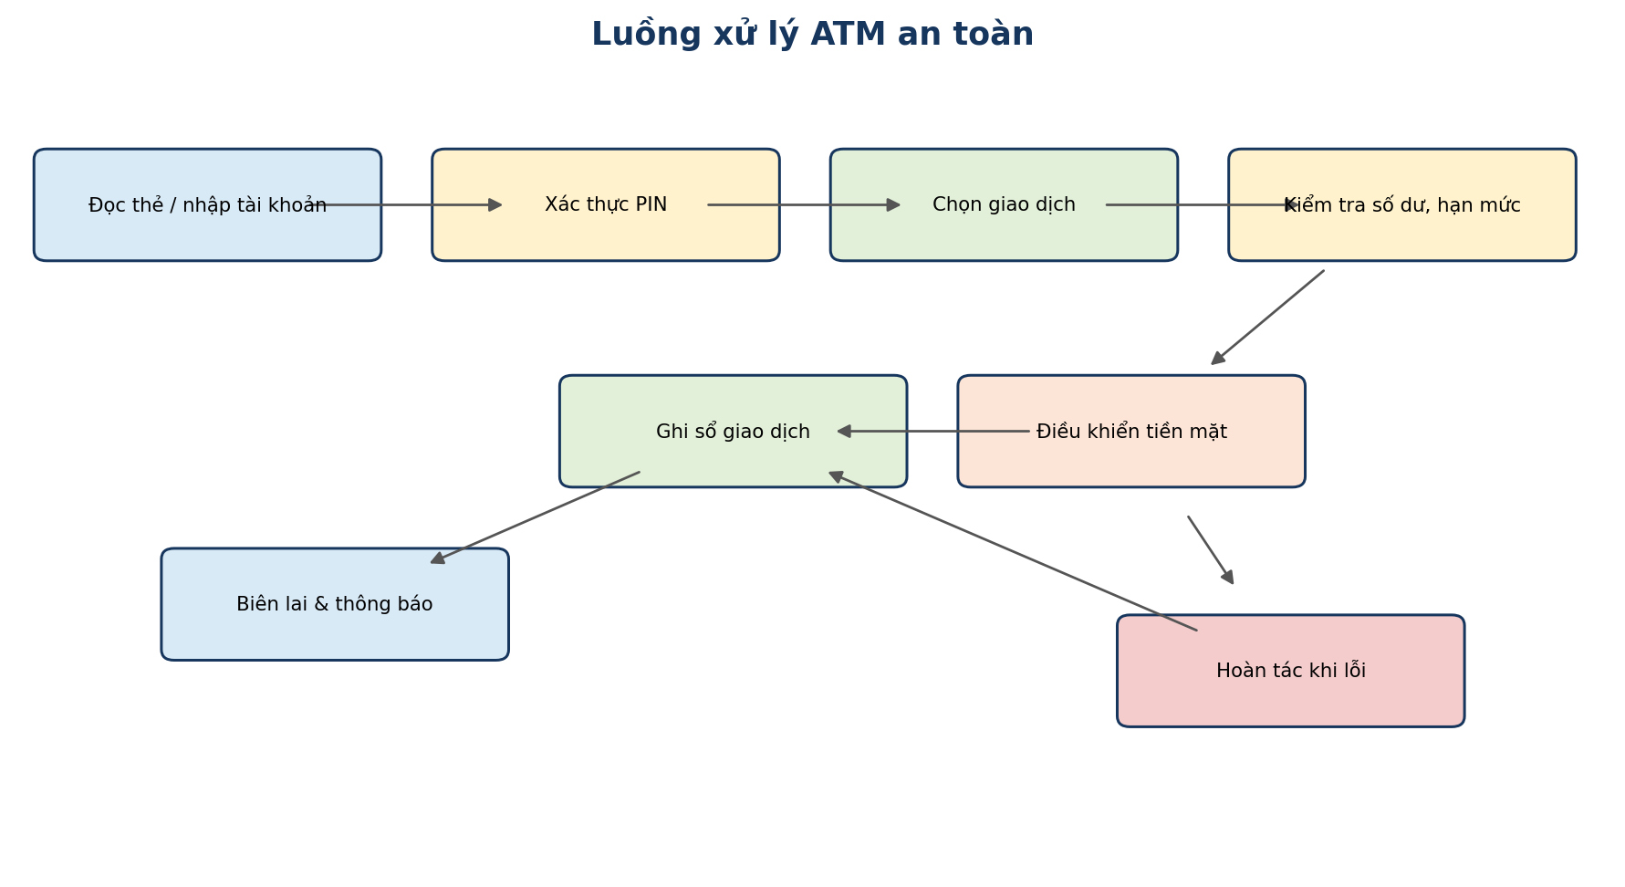
Hình 2. Luồng ATM và cơ chế hoàn tác

7.1 Chức năng ATM dành cho khách hàng
- Đưa thẻ/nhập tài khoản mô phỏng; chọn ngôn ngữ.
- Nhập PIN bằng giao diện che ký tự; giới hạn số lần sai và nuốt/khóa thẻ mô phỏng.
- Vấn tin số dư; rút tiền; nạp tiền tại ATM hỗ trợ; chuyển khoản; đổi PIN; in biên lai.
- Hủy giao dịch; timeout phiên; lấy thẻ trước/hoặc sau nhận tiền theo cấu hình an toàn.
- Nhận thông báo ngay sau giao dịch hoặc reversal.

7.2 Rút tiền ATM
- Xác thực thẻ/PIN và trạng thái tài khoản.
- Kiểm tra số dư khả dụng, hạn mức, mệnh giá và tồn quỹ cassette.
- Giữ tiền tạm thời (authorization hold).
- Ra lệnh dispenser; cảm biến xác nhận tiền đã phát.
- Nếu phát thành công: ghi bút toán, giảm hold, hoàn tất.
- Nếu không phát/không xác nhận: reversal tự động và cảnh báo vận hành.
- Cập nhật cassette, journal thiết bị và biên lai.

7.3 Nạp tiền ATM
- Nhận và đếm tiền; phân loại mệnh giá; phát hiện tờ không nhận diện.
- Hiển thị số tiền máy đếm để khách hàng xác nhận.
- Tiền nghi ngờ được chuyển trạng thái chờ kiểm tra, chưa ghi có khả dụng.
- Khi xác nhận: ghi có hoặc ghi có tạm; cập nhật cassette/escrow.
- Nếu hủy: trả tiền khi thiết bị hỗ trợ; nếu kẹt tiền mở case xử lý.
- Đối soát cuối ngày giữa journal, cassette và sổ cái.

7.4 Trạng thái giao dịch ATM
Trạng thái | Ý nghĩa
CREATED | Khởi tạo
AUTHORIZED | Đã giữ tiền/được phép
DISPENSING | Đang phát tiền
CASH_DISPENSED | Thiết bị xác nhận đã phát
COMPLETED | Đã ghi sổ thành công
FAILED | Thất bại trước khi tiền thay đổi
REVERSAL_PENDING | Chờ hoàn tác
REVERSED | Đã hoàn tác
DISPUTED | Đang khiếu nại

7.5 Quản lý ATM và tiền mặt
- ATM ID, vị trí, IP/certificate, phiên bản phần mềm, trạng thái ONLINE/OFFLINE/MAINTENANCE.
- Cassette theo mệnh giá, sức chứa, số lượng hiện tại, ngưỡng cảnh báo.
- Quy trình tiếp quỹ hai người; niêm phong; mã túi; thời gian; chữ ký số.
- Electronic journal bất biến; camera/sự kiện vật lý chỉ lưu tham chiếu theo chính sách.
- Cảnh báo kẹt thẻ, kẹt tiền, cửa két, mất kết nối, lệch quỹ, sắp hết tiền.

8. Yêu cầu phi chức năng
Thuộc tính | Yêu cầu
Bảo mật | TLS; BCrypt/Argon2; MFA; RBAC/ABAC; secret vault; mã hóa dữ liệu nhạy cảm; chống OWASP Top 10.
Hiệu năng | API đọc phổ biến p95 ≤ 500 ms; giao dịch p95 ≤ 2 s khi không tính dịch vụ ngoài; phân trang bắt buộc.
Sẵn sàng | Mục tiêu MVP 99,5%; bản production mục tiêu 99,9%; health check và graceful degradation.
Toàn vẹn | ACID; idempotency; optimistic/pessimistic locking phù hợp; sổ cái cân bằng; không số dư âm.
Khả năng mở rộng | Stateless API; scale ngang; cache dữ liệu đọc; queue cho thông báo; partition dữ liệu lớn.
Tin cậy | Retry có backoff; circuit breaker; outbox; dead-letter queue; tự động reversal khi cần.
Quan sát | Structured log, metric, distributed trace, correlation ID; cảnh báo theo SLO.
Khôi phục | Backup mã hóa; kiểm thử restore; mục tiêu đề xuất RPO 15 phút, RTO 60 phút cho bản học nâng cao.
Khả dụng | Giao diện rõ ràng; xác nhận giao dịch; thông báo lỗi không lộ thông tin; WCAG 2.1 AA định hướng.
Bảo trì | Clean Architecture; coding convention; tài liệu API; migration DB; test tự động; versioning.
Tương thích | Responsive web; API versioned; UTF-8; timezone lưu UTC và hiển thị theo locale.
Riêng tư | Data minimization; masking; retention; quyền truy cập theo mục đích; không log mật khẩu/PIN/token/OTP.

8.1 Các chỉ số vận hành nên theo dõi
- Tỷ lệ giao dịch thành công/thất bại theo kênh.
- Độ trễ API p50/p95/p99 và error rate.
- Số reversal ATM, lệch quỹ, cassette gần hết.
- Đăng nhập thất bại, tài khoản bị khóa, OTP lỗi.
- Queue backlog, notification delivery rate.
- Sổ cái mất cân bằng phải bằng 0; reconciliation break phải được xử lý.

9. Kiến trúc phần mềm và cấu trúc thư mục hoàn chỉnh
Đích hợp lý là modular monolith ở giai đoạn đầu: một backend Spring Boot nhưng chia module nghiệp vụ rõ. Chỉ tách microservice khi có nhu cầu scale, đội ngũ và vận hành đủ trưởng thành.
MiniBank/
├── apps/
│ ├── console-app/
│ ├── customer-web/
│ ├── employee-portal/
│ ├── admin-portal/
│ └── atm-simulator/
├── backend/
│ ├── pom.xml
│ └── src/
│ ├── main/java/com/minibank/
│ │ ├── config/
│ │ ├── common/
│ │ ├── auth/
│ │ ├── customer/
│ │ ├── account/
│ │ ├── transaction/
│ │ ├── ledger/
│ │ ├── atm/
│ │ ├── employee/
│ │ ├── notification/
│ │ ├── reporting/
│ │ ├── audit/
│ │ └── risk/
│ ├── main/resources/
│ │ ├── application.yml
│ │ └── db/migration/
│ └── test/java/com/minibank/
├── database/
│ ├── migrations/
│ ├── seed/
│ ├── procedures/
│ └── reconciliation/
├── infrastructure/
│ ├── docker/
│ ├── kubernetes/
│ ├── monitoring/
│ ├── terraform/
│ └── nginx/
├── docs/
│ ├── requirements/
│ ├── architecture/
│ ├── api/
│ ├── diagrams/
│ ├── runbooks/
│ └── test-cases/
├── scripts/
├── .github/workflows/
├── .env.example
├── .gitignore
└── README.md

9.1 Cấu trúc mỗi module backend
Layer | Trách nhiệm
controller | HTTP request/response, authorization, không chứa nghiệp vụ.
dto | Hợp đồng vào/ra; không trả entity trực tiếp.
service | Use case và transaction boundary.
domain/entity | Quy tắc cốt lõi và trạng thái hợp lệ.
repository | Truy cập dữ liệu qua interface.
mapper | Chuyển Entity ↔ DTO.
event | Domain event và outbox.
exception | Lỗi nghiệp vụ có mã lỗi ổn định.

10. Thiết kế dữ liệu SQL Server
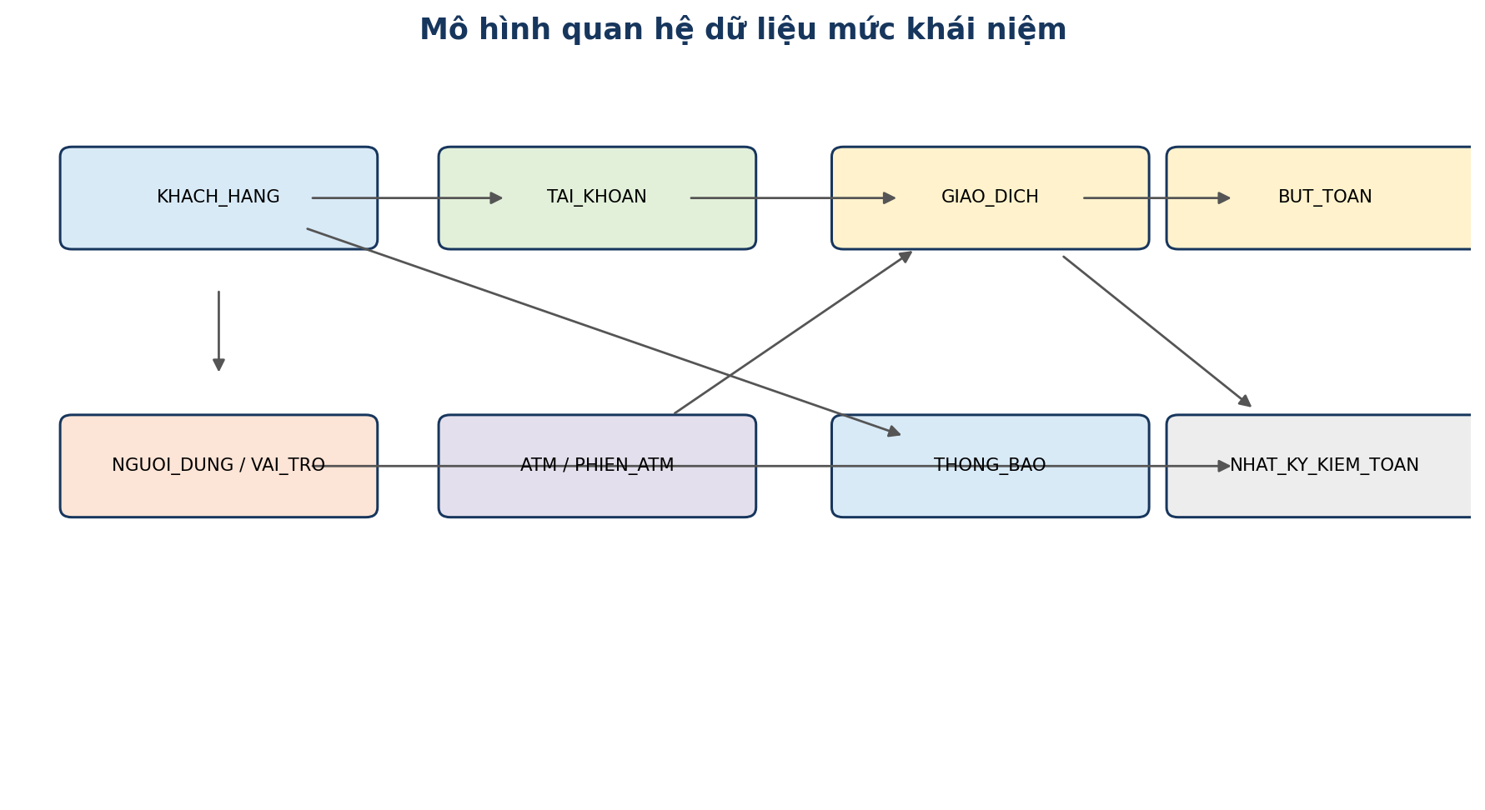
Hình 3. ERD khái niệm của MiniBank
Bảng | Trường chính / mục đích
customers | customer_id, cccd, full_name, date_of_birth, phone, email, address, kyc_status, created_at
users | user_id, username, password_hash, status, failed_attempts, locked_until, customer_id/employee_id
roles / permissions | role_id, permission_id và bảng liên kết user_roles, role_permissions
accounts | account_id, account_number, customer_id, type, currency, status, available_balance_cache, opened_at
transactions | transaction_id, code, type, source_account_id, target_account_id, amount, fee, channel, status, idempotency_key, timestamps
ledger_entries | entry_id, transaction_id, ledger_account, direction, amount, currency; tổng debit = tổng credit
beneficiaries | owner_customer_id, target_account_id, nickname, status
limits | scope, transaction_type, per_txn, daily, effective_from/to
notifications | recipient, channel, template, status, retry_count
audit_logs | actor, action, object_type/id, before_hash, after_hash, ip, correlation_id, timestamp
atms | atm_id, location, status, certificate_thumbprint, last_heartbeat
atm_cassettes | atm_id, cassette_no, denomination, capacity, current_count
atm_sessions | session_id, atm_id, masked_card, status, started_at, ended_at
cash_operations | load/unload/count/reconcile, maker, checker, bag_seal, expected, actual
support_tickets | customer_id, transaction_id, category, priority, status, assignee
outbox_events | aggregate, event_type, payload, status, created_at, published_at

10.1 Quy tắc SQL bắt buộc
- UNIQUE cho CCCD, username, account_number, transaction code và idempotency key theo phạm vi.
- CHECK amount > 0; balance cache không âm nếu sản phẩm không cho thấu chi.
- DECIMAL(19,0) cho VND hoặc BIGINT theo đơn vị đồng; nhất quán toàn hệ thống.
- Foreign key và index cho customer_id, account_id, transaction timestamp/status.
- Không UPDATE/DELETE giao dịch đã hoàn tất; dùng reversal/adjustment entry.
- RowVersion cho optimistic locking; transaction DB khi chuyển khoản.
- Migration bằng Flyway/Liquibase, không sửa schema thủ công ở production.

10.2 Sổ cái kép
Bổ sung quan trọng: Không nên xem cột so_du là nguồn sự thật duy nhất. Mỗi giao dịch thành công sinh tối thiểu hai bút toán cân bằng; số dư có thể tính từ ledger và lưu cache để đọc nhanh.

Ví dụ chuyển 1.000.000 | Debit | Credit
Tài khoản nguồn | 1.000.000 | -
Tài khoản nhận | - | 1.000.000

11. Luồng xử lý người dùng hoàn chỉnh

11.1 Hành trình khách hàng
- Đăng ký và đồng ý điều khoản.
- Xác minh email/điện thoại, nộp KYC.
- Hồ sơ được nhân viên/luật tự động duyệt.
- Mở tài khoản và thiết lập thông tin bảo mật.
- Đăng nhập; xem dashboard và số dư.
- Thêm người thụ hưởng hoặc nhập tài khoản nhận.
- Kiểm tra tên nhận, số tiền, phí và hạn mức.
- Xác nhận OTP/MFA.
- Hệ thống xử lý transaction và sổ cái.
- Nhận thông báo, xem biên lai/lịch sử.
- Nếu bất thường: tự khóa và mở ticket.
- Định kỳ tải sao kê, quản lý thiết bị và cài đặt.

11.2 Luồng chuyển khoản
- UI tạo idempotency key và gửi yêu cầu.
- API xác thực token, role, ownership và validation.
- Service tải hai tài khoản có khóa phù hợp.
- Kiểm tra trạng thái, số dư khả dụng, phí, hạn mức và risk rule.
- Nếu cần, tạo challenge OTP và chờ xác thực.
- Trong một DB transaction: tạo transaction, ghi debit/credit ledger, cập nhật balance cache, tạo outbox event.
- Commit; worker gửi thông báo và cập nhật báo cáo.
- Nếu lỗi trước commit: rollback toàn bộ; nếu lỗi sau commit ở thông báo: retry, không đảo tiền.

11.3 Luồng lỗi và hoàn tác
Tình huống | Xử lý
Sai dữ liệu | HTTP 400, không tạo bút toán.
Không đủ quyền | 401/403, audit sự kiện.
Không đủ số dư/hạn mức | Từ chối nghiệp vụ, lưu kết quả thất bại theo chính sách.
Request trùng | Trả kết quả cũ theo idempotency key.
DB lỗi trước commit | Rollback.
ATM không phát tiền | Reversal hold/bút toán; mở cảnh báo.
Thông báo lỗi sau commit | Retry notification; giao dịch tiền vẫn thành công.
Đối soát lệch | Mở reconciliation case; không sửa DB thủ công.

12. API và tích hợp
Method | Endpoint | Chức năng
POST | /api/v1/auth/login | Đăng nhập
POST | /api/v1/auth/refresh | Làm mới token
POST | /api/v1/auth/forgot-password | Khôi phục mật khẩu
GET | /api/v1/customers/me | Hồ sơ hiện tại
PUT | /api/v1/customers/me | Cập nhật hồ sơ
GET | /api/v1/accounts | Tài khoản sở hữu
GET | /api/v1/accounts/{id} | Chi tiết tài khoản
POST | /api/v1/transfers | Chuyển khoản
POST | /api/v1/withdrawals | Yêu cầu rút mô phỏng/quầy
POST | /api/v1/deposits | Yêu cầu nạp mô phỏng/quầy
GET | /api/v1/accounts/{id}/transactions | Lịch sử
GET | /api/v1/transactions/{id} | Chi tiết/biên lai
POST | /api/v1/beneficiaries | Lưu người nhận
POST | /api/v1/accounts/{id}/freeze | Tự khóa
POST | /api/v1/support/tickets | Khiếu nại
POST | /api/v1/atm/withdrawals | Rút ATM
POST | /api/v1/atm/reversals | Hoàn tác ATM
GET | /api/v1/admin/audit | Audit cho người có quyền

12.1 Chuẩn API
- JSON UTF-8; OpenAPI/Swagger; version trong URL.
- Correlation-ID và Idempotency-Key cho giao dịch.
- Không trả entity hoặc dữ liệu bí mật; mask CCCD/tài khoản khi không cần đầy đủ.
- Mã lỗi ổn định: ACCOUNT_LOCKED, INSUFFICIENT_FUNDS, LIMIT_EXCEEDED, DUPLICATE_REQUEST.
- Pagination, sorting và filter có giới hạn; rate limit theo user/IP/device.
- Webhook/tích hợp phải ký số, chống replay và retry idempotent.

13. Bảo mật, kiểm toán và tuân thủ
Miền | Kiểm soát
Danh tính | BCrypt/Argon2, MFA, token ngắn hạn, refresh rotation, revoke list.
Dữ liệu | TLS in transit; encryption at rest; masking; field encryption cho dữ liệu đặc biệt.
Ứng dụng | Validation, prepared statements/JPA, CSRF khi dùng cookie, CORS allowlist, CSP, chống XSS/SSRF.
Giao dịch | OTP có hạn, nonce, idempotency, device/risk signal, step-up authentication.
Quyền | RBAC + ownership; maker-checker; privilege elevation có thời hạn.
Audit | Append-only, timestamp UTC, actor/object/correlation; cảnh báo truy cập bất thường.
Bí mật | Không commit secret; dùng environment/vault; xoay khóa; certificate cho ATM.
Chuỗi cung ứng | Dependency scan, SAST, secret scan, SBOM, image scan, signed artifacts.
Dữ liệu test | Synthetic/masked data; không sao chép dữ liệu thật sang môi trường dev.

13.1 Dữ liệu tuyệt đối không ghi log
- Mật khẩu, PIN, OTP.
- Access/refresh token, session cookie, private key.
- Toàn bộ CCCD, toàn bộ số thẻ, CVV.
- Payload tài liệu KYC chưa che.
- Chuỗi kết nối chứa mật khẩu.

14. Kiểm thử và tiêu chí nghiệm thu
Loại test | Phạm vi
Unit | Validation, entity invariant, phí, hạn mức, status transition.
Service | Nạp/rút/chuyển, maker-checker, reversal, idempotency.
Repository | Constraint, query, locking, migration.
Integration | Spring + SQL Server/Testcontainers; transaction rollback; outbox.
API | Auth, ownership, mã lỗi, pagination, rate limit.
Security | OWASP, privilege escalation, injection, token replay, secret scan.
Concurrency | Hai lệnh rút/chuyển đồng thời không tạo số dư âm.
ATM | Hết tiền, sai mệnh giá, kẹt tiền, mất mạng, reversal, timeout.
Reconciliation | Ledger cân bằng; journal ATM khớp cassette; phát hiện lệch.
Performance | Load, stress, soak; đo p95/p99.
Recovery | Backup/restore; failover; retry/DLQ.
E2E | Đăng ký → KYC → mở TK → giao dịch → sao kê → khiếu nại.

14.1 Test case tối quan trọng
- CCCD, số điện thoại, email, tài khoản trùng.
- Số tiền 0, âm, vượt số dư hoặc vượt hạn mức.
- Chuyển chính mình, tài khoản nhận khóa/đóng.
- Sai mật khẩu/PIN/OTP quá số lần; khóa tạm đúng thời gian.
- Request giống nhau gửi hai lần chỉ trừ tiền một lần.
- Lỗi sau khi debit nhưng trước credit phải rollback.
- Hai thread rút cùng lúc không làm số dư âm.
- ATM ra lệnh nhưng cảm biến không xác nhận: reversal.
- Thông báo thất bại không đảo giao dịch đã commit.
- Ledger tổng debit bằng tổng credit.
- Nhân viên không tự duyệt yêu cầu của mình.
- Admin kỹ thuật không sửa được số dư.
Definition of Done: Code review đạt, test pass, không có lỗi bảo mật nghiêm trọng, migration chạy được, OpenAPI cập nhật, log/audit đúng, rollback được kiểm chứng và có hướng dẫn vận hành.

15. DevOps, triển khai và vận hành

15.1 Môi trường
Môi trường | Mục đích | Dữ liệu
Local | Coding và unit test | Synthetic
Test | Integration/API/E2E | Synthetic
Staging | Giống production, UAT | Masked/synthetic
Production | Người dùng thật nếu được phép | Dữ liệu thật mã hóa

15.2 Pipeline CI/CD
- Checkout → compile → unit test.
- Static analysis, dependency/secret scan.
- Integration test với DB tạm.
- Build image bất biến, tạo SBOM và ký artifact.
- Deploy staging, migration kiểm soát, smoke/E2E test.
- Phê duyệt production, canary/blue-green.
- Health check, quan sát metric; rollback version nếu lỗi.

15.3 Monitoring và runbook
- Dashboard API, DB, queue, JVM, giao dịch, ATM, bảo mật.
- Alert theo triệu chứng/SLO thay vì chỉ CPU.
- Runbook: DB chậm, queue backlog, ATM offline, reversal tăng, ledger imbalance.
- On-call và mức severity; postmortem không đổ lỗi.
- Backup và diễn tập restore định kỳ.

16. Lộ trình phát triển sản phẩm
Chặng | Kết quả
Chặng 1 - Console | KhachHang, TaiKhoan, GiaoDich, ArrayList, đăng nhập, nạp/rút demo, chuyển khoản, lịch sử, JUnit.
Chặng 2 - Persistence | JSON rồi SQL Server/JDBC; repository; migration; transaction.
Chặng 3 - Spring Boot | REST API, DTO, validation, exception handler, OpenAPI.
Chặng 4 - Security | JWT/session, BCrypt, RBAC, MFA giả lập, audit.
Chặng 5 - Customer Web | Dashboard, transfer, lịch sử, beneficiary, profile, support.
Chặng 6 - Staff/Admin | KYC, teller, maker-checker, RBAC admin, reporting.
Chặng 7 - ATM | ATM simulator, cassette, hold, dispense, reversal, reconciliation.
Chặng 8 - Quality | Concurrency, performance, security, E2E, recovery.
Chặng 9 - DevOps | Docker, CI/CD, monitoring, staging, deployment.
Chặng 10 - Advanced | QR, bill pay, scheduled transfer, fraud rules, analytics.

17. Các bổ sung quan trọng và rủi ro
Bổ sung | Giá trị
Sổ cái kép | Ngăn lệch tiền và tạo khả năng kiểm toán.
Idempotency | Ngăn trừ tiền hai lần do retry/double-click.
Outbox pattern | Đảm bảo event/thông báo không bị mất sau commit.
Maker-checker | Giảm gian lận nội bộ và sai thao tác.
Reconciliation | So khớp DB, ledger, ATM journal và tiền thực tế.
Data retention | Quy định thời gian lưu audit, giao dịch, KYC và ticket.
Business calendar | Cut-off time, ngày nghỉ, timezone và khóa sổ.
Currency model | Dù MVP chỉ VND, schema nên có currency để tránh sửa lớn.
Feature flags | Bật/tắt chức năng an toàn và rollout từng nhóm.
Disaster recovery | Bản sao lưu, vùng dự phòng và diễn tập.
Fraud case management | Gom cảnh báo, điều tra, quyết định và bằng chứng.
Accessibility | Keyboard, contrast, screen reader và thông báo lỗi rõ ràng.

17.1 Rủi ro kiến trúc cần tránh
- Đưa toàn bộ nghiệp vụ vào Main/Controller.
- Dùng double cho tiền hoặc setSoDu công khai.
- Dùng CCCD làm khóa chính và truyền khắp hệ thống.
- Gửi email/SMS ngay trong transaction tiền.
- Microservice quá sớm khiến khó vận hành và transaction phân tán.
- Cho admin SQL sửa giao dịch trực tiếp.
- Không kiểm thử concurrency và idempotency.
- Dùng dữ liệu production trong dev/test.

Phụ lục A. Ma trận quyền tổng hợp
Hành động | Khách hàng | Nhân viên | Kiểm soát | Quản trị
Xem dữ liệu của mình | Có | Theo nghiệp vụ | Theo quyền | Audit read
Tạo giao dịch cá nhân | Có | Không | Không | Không
Nạp/rút tại quầy | Không | Tạo | Duyệt vượt ngưỡng | Cấu hình, không thực hiện
KYC | Gửi hồ sơ | Tiếp nhận | Duyệt | Cấu hình workflow
Khóa tài khoản | Tự khóa | Tạo yêu cầu | Duyệt/mở khóa | Không tự ý
Điều chỉnh tài chính | Không | Tạo case | Phê duyệt bút toán bù | Không
Quản lý role | Không | Không | Không | Theo phê duyệt
Xem audit | Của mình hạn chế | Hạn chế | Theo case | Theo role/auditor
Sửa/xóa audit | Không | Không | Không | Không

Phụ lục B. Trạng thái chính
Đối tượng | Trạng thái đề xuất
Khách hàng | PENDING_KYC, ACTIVE, SUSPENDED, CLOSED
Tài khoản | PENDING, ACTIVE, FROZEN, DORMANT, CLOSED
Giao dịch | CREATED, PENDING_AUTH, PROCESSING, COMPLETED, FAILED, REVERSED, DISPUTED
KYC | NOT_STARTED, PENDING, NEEDS_INFO, APPROVED, REJECTED
Ticket | OPEN, IN_PROGRESS, WAITING_CUSTOMER, RESOLVED, REJECTED
ATM | ONLINE, OFFLINE, MAINTENANCE, OUT_OF_CASH, DISABLED

Phụ lục C. Phạm vi MVP được khuyến nghị
Để phù hợp việc học Java hiện tại, MVP đầu tiên chỉ nên gồm các thành phần sau:
- 5 model: KhachHang, TaiKhoan, GiaoDich và enum trạng thái/loại.
- Repository dùng ArrayList.
- Service đăng ký, đăng nhập, nạp/rút mô phỏng, chuyển khoản, lịch sử.
- Không có setSoDu; dùng long cho VND.
- JUnit cho validation, số dư, trạng thái và chuyển khoản.
- Sau khi Console ổn định mới đưa SQL Server và Spring Boot vào.
Kết luận: Tài liệu mô tả kiến trúc đích. Kế hoạch triển khai phải theo roadmap và mỗi chặng đều có test/tiêu chí nghiệm thu trước khi mở rộng.

